目 录

一、前言 2
二、检测系统下载 2
三、检测系统安装 4
四、检测软件的使用说明 5
1、进入系统 5
2、清库 7
3、上报数据安装 10
4、数据上报检测 11
5、数据修改 14
6、查看错误表 17
7、形成上报数据 20
五、入网上报 25
1、入网上报的两种方式： 25
2、进入高等学校实验室信息统计系统；如上图： 27
3、用户信息维护 28
4、文件上传 30
六、短消息管理 33
七、打印输出 34
八、数据查询 36

3、上报数据安装
①首先不论你用那一套仪器设备管理软件，都要用仪器设备管理软件形成上报数据SJ1.txt-SJ3.txt；
②通过快捷方式栏，单击可打开对应的‘加载上报数据’按钮安装；
③也可以到菜单栏中的‘数据管理’下拉菜单的‘加载上报数据’中的‘通过A盘安装’或‘通过其他盘安装’；如下图：
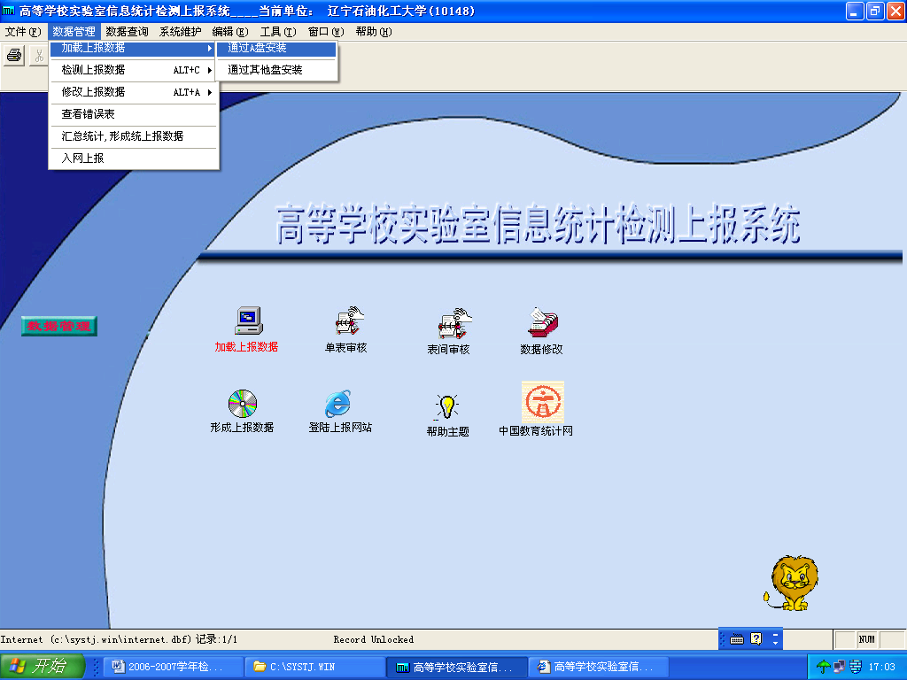

4、数据上报检测
①通过快捷方式栏，单击可打开对应的‘单表审核’按钮进行查错（可选择单表也可全部选中）；
②还可以选择菜单栏中的‘数据管理’下拉菜单的‘检测上报数据’中的‘七个基础表’和‘二个综合表’；如下图：
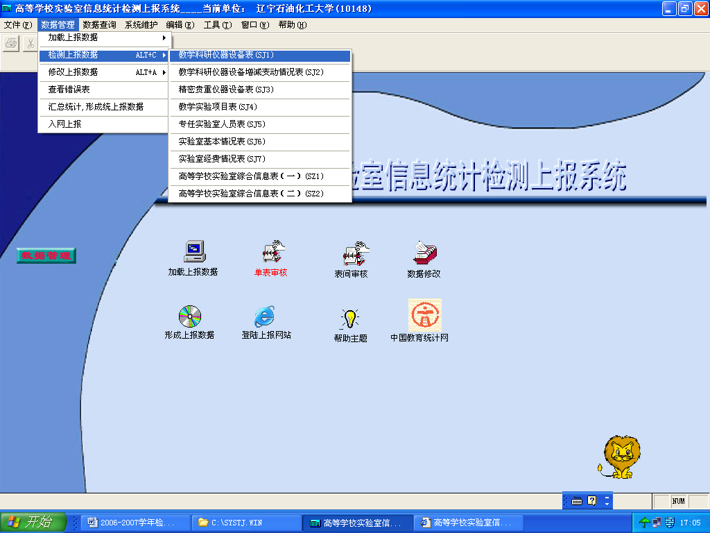
③如果错误，系统会自动提示！如下图：
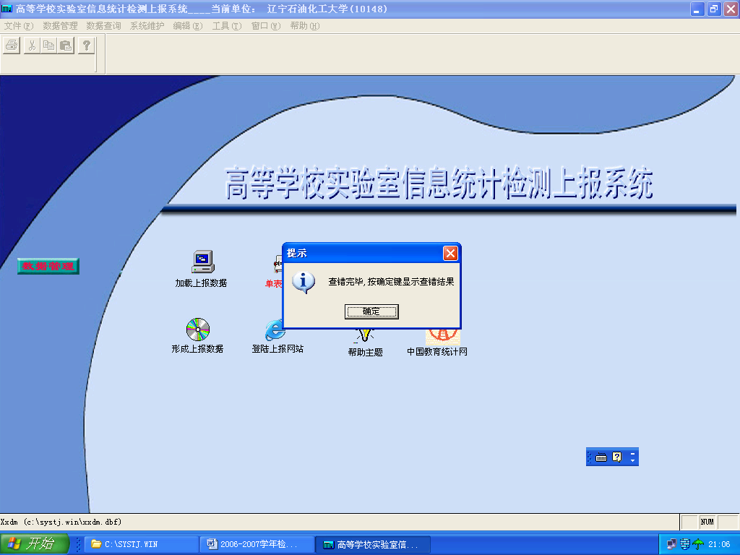④单击确定。如下图：
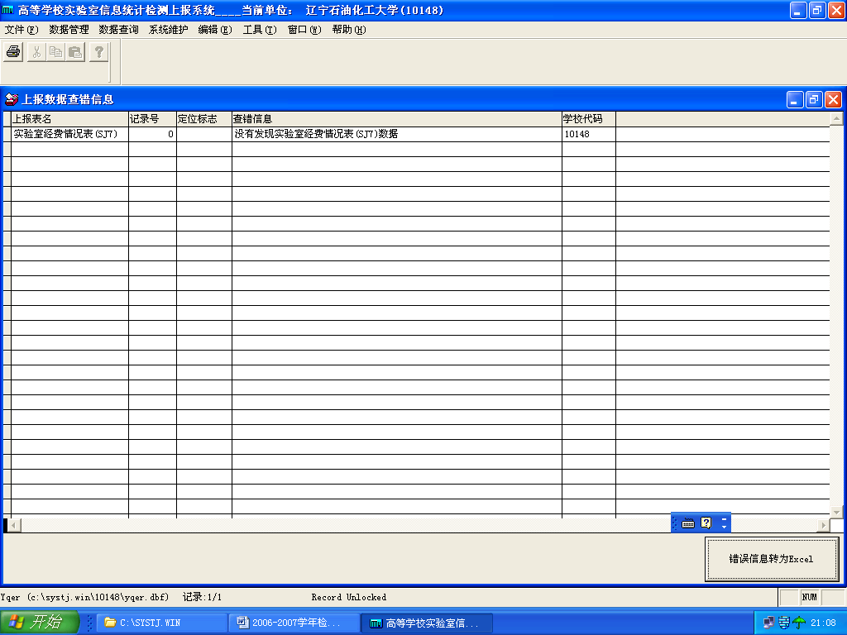

5、数据修改
①如果数据查出错误，通过快捷方式栏，单击可打开对应的‘数据修改’按钮进行修改（指基础表的修改）；如下图：
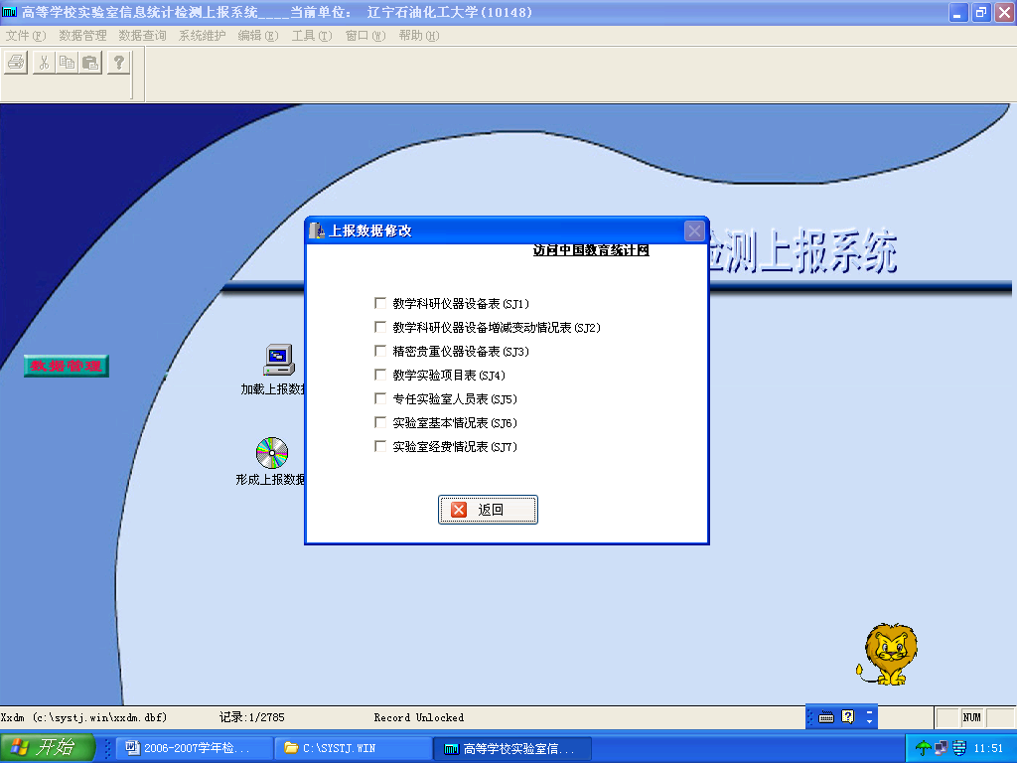
②还可以选择菜单栏中的‘数据管理’下拉菜单的‘检测上报数据’中的‘七个基础表’和‘二个综合表’；如下图：
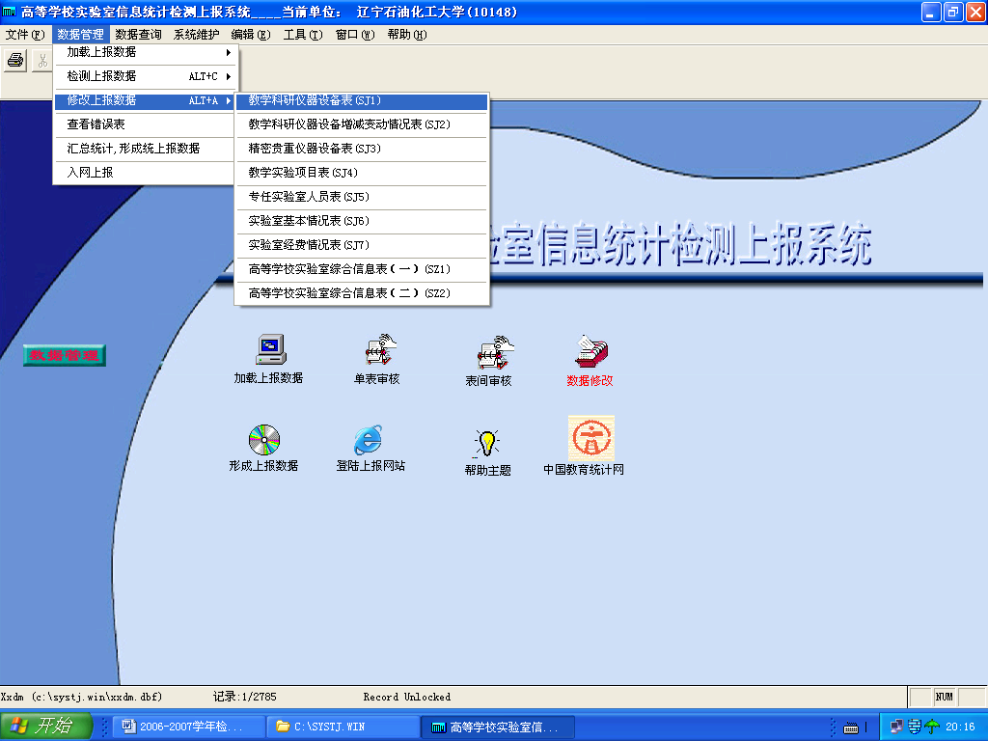③在修改中用下方的快捷方式即可。如下图：
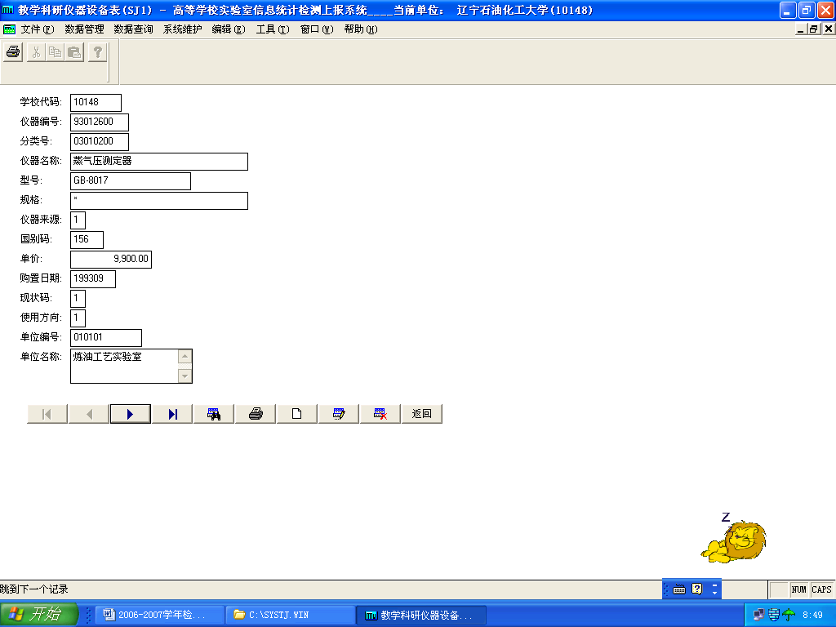

6、查看错误表
①通过快捷方式栏，单击可打开对应的‘表间审核’按钮进行查错；如下图：
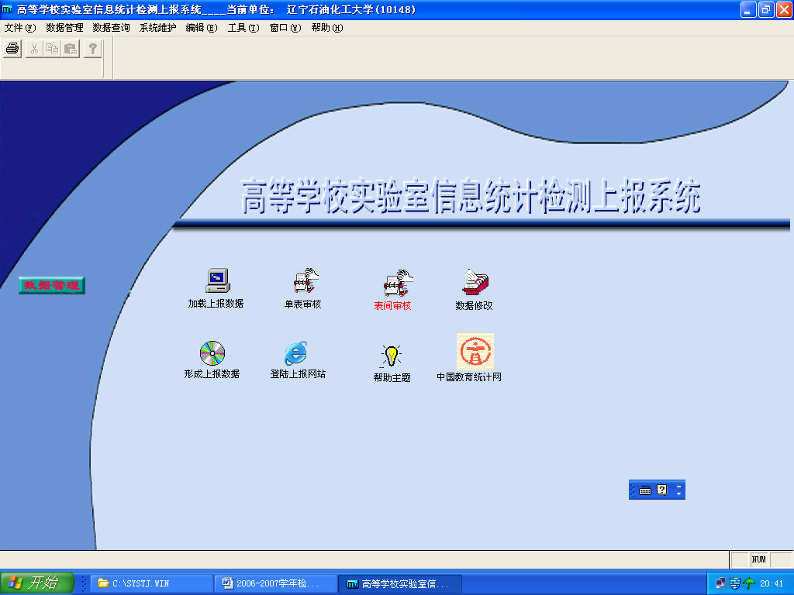
②选择菜单栏中的‘数据管理’下拉菜单的‘查看错误表’（查看各类报表的错误）；如下图：
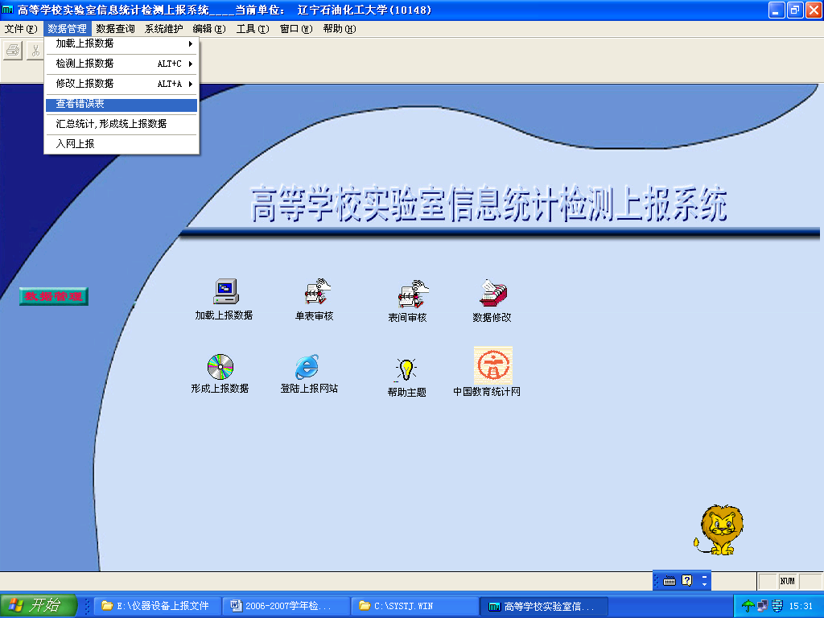
③如果错误，系统会自动提示（这是表和表之间的审核）。如下图：
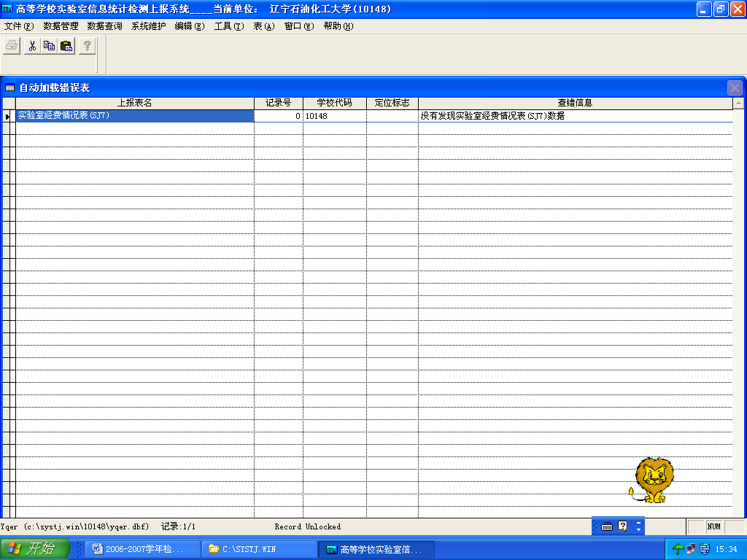

7、形成上报数据
①通过快捷方式栏，单击打开对应的‘形成上报数据’按钮进行上报；如下图：
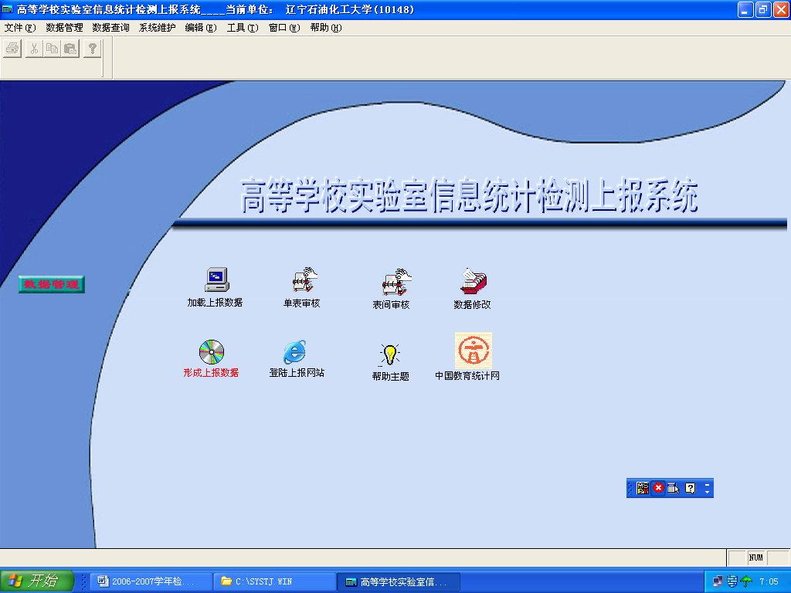②选择菜单栏‘数据管理’中的，下拉菜单‘汇总统计，形成统计上报数据’；如下图：
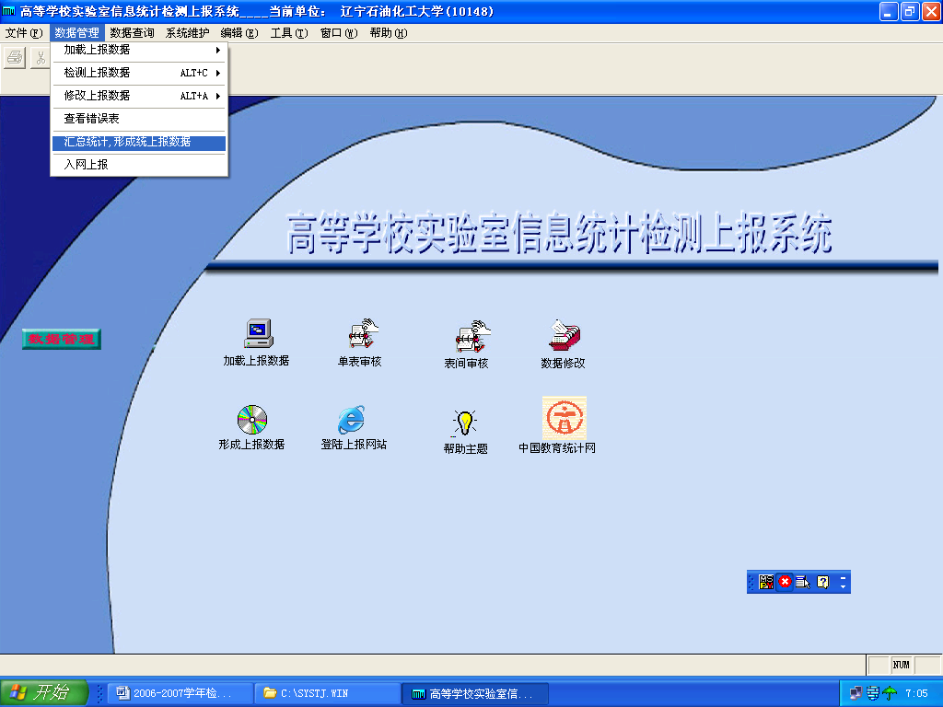③根据相应的盘符保存数据（同时生成七个文件）。如下图：
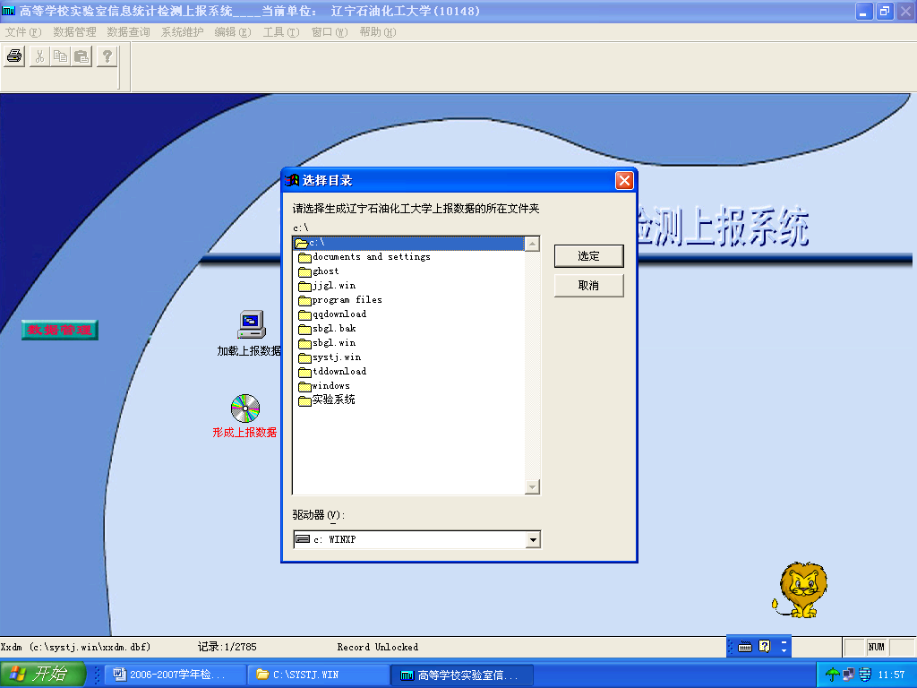④然后单击选定，出现下面画面；
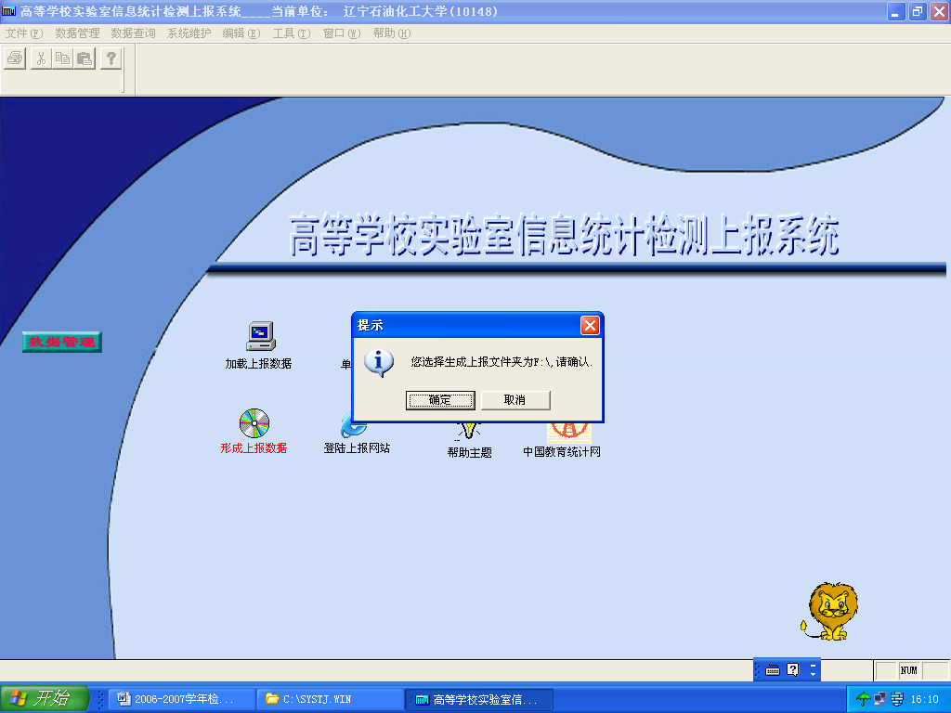⑤在单击确定后，所需上报数据保存在相应的盘符根目录下，单击确定保存成功。如下图：
